

Uniwersytet Rzeszowski

Instytut Informatyki

Edytor Zmiennej Systemowej PATH

Systemy Operacyjne 2

Prowadzący: pracownik UR

Autor: Piotr Rojek

Numer indeksu: 125159

Data: 07.01.2025

Rok akademicki: 2024/2025

Spis treści
1. Wprowadzenie 3
2. Funkcjonalności 3
3. Implementacja w języku C 4
3.1 Funkcja add_to_path 4
3.2 Funkcja remove_from_path 5
3.3 Główna funkcja programu 6
4. Instrukcja obsługi 7
5. Testowanie 8
5.1 Scenariusze testowe 8
5.2 Przykładowe przebiegi scenariuszy testowych 8
6 Podsumowanie 9
7 Bibliografia 9

Wprowadzenie
Edytor zmiennej systemowej PATH to aplikacja w języku C, która implementuje operacje dodawania i usuwania katalogów w zmiennej systemowej PATH w systemie Windows. Celem aplikacji jest umożliwienie użytkownikowi łatwego dodawania i usuwania katalogów z tej zmiennej.

Funkcjonalności
Aplikacja obsługuje następujące polecenia:
- .\add2path add – Dodanie obecnego katalogu do zmiennej systemowej PATH.
- .\add2path add [katalog] – Dodanie katalogu do zmiennej systemowej PATH.
- .\add2path remove – Usunięcie obecnego katalogu z zmiennej systemowej PATH.
- .\add2path remove [katalog] – Usunięcie katalogu z zmiennej systemowej PATH.
Aplikacja obsługuje następujące funkcjonalności:
- Dodawanie bieżącego katalogu do zmiennej systemowej PATH, jeśli bieżący katalog nie istnieje w zmiennej PATH.
- Usuwanie bieżącego katalogu z zmiennej systemowej PATH, jeśli bieżący katalog istnieje w zmiennej PATH.
- Dodawanie przekazanego jako parametr katalogu do zmiennej systemowej PATH, jeśli podany katalog w zmiennej PATH nie istnieje.
- Usuwanie przekazanego jako parametr katalogu z zmiennej systemowej PATH, jeśli podany katalog w zmiennej PATH istnieje.
- Obsługa ścieżek względnych i bezwzględnych.
- Wypisywanie operacji na terminalu.

Implementacja w języku C

Funkcja add_to_path
Funkcja add_to_path dodaje katalog do zmiennej systemowej PATH w systemie Windows, o ile ten katalog jeszcze się w niej nie znajduje. Wykonuje operacje na rejestrze systemowym, aby zmiana była trwała.
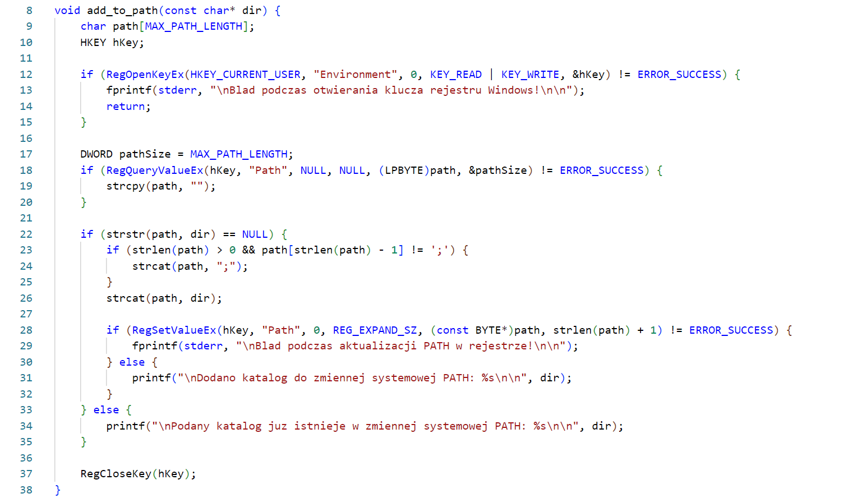
Opis działania funkcji:
- Otwiera klucz rejestru HKEY_CURRENT_USER\Environment, jeśli otwarcie się nie powiedzie, wypisuje komunikat błędu i kończy działanie.
- Odczytuje wartość zmiennej PATH z rejestru, jeśli wartość nie istnieje, ustawia jej wartość jako pusty string.
- Sprawdza, czy katalog znajduje się w zmiennej PATH.
- Jeśli katalog nie istnieje w zmiennej PATH:
  - Dodaje średnik na końcu, jeśli aktualna zmienna PATH nie jest pusta i nie kończy się średnikiem.
  - Dodaje katalog do zmiennej PATH.
  - Aktualizuje zmienną PATH w rejestrze:
    - Jeśli zapis się powiedzie, wypisuje komunikat potwierdzający dodanie katalogu.
    - Jeśli zapis się nie powiedzie, wypisuje komunikat błędu.
- Jeśli katalog istnieje w zmiennej PATH:
  - Wypisuje komunikat, że katalog znajduje się już w zmiennej PATH.
- Zamyka klucz rejestru.

3.2 Funkcja remove_from_path
Funkcja remove_from_path usuwa katalog z zmiennej systemowej PATH w systemie Windows, o ile ten katalog się w niej znajduje. Wykonuje operacje na rejestrze systemowym, aby zmiana była trwała.
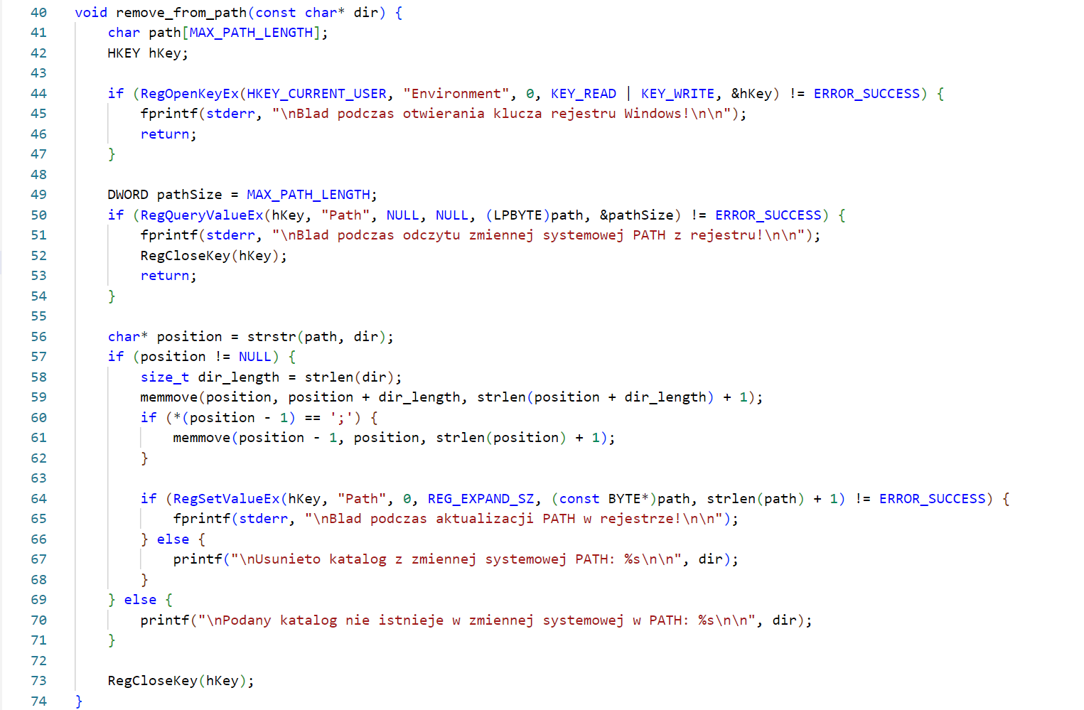
Opis działania funkcji:
- Otwiera klucz rejestru HKEY_CURRENT_USER\Environment, jeśli otwarcie się nie powiedzie, wypisuje komunikat błędu i kończy działanie.
- Odczytuje wartość zmiennej PATH z rejestru, jeśli odczyt się nie powiedzie wypisuje komunikat błędu, zamyka klucz dostępu i kończy działanie.
- Oblicza pozycję występowania katalogu w zmiennej PATH.
- Sprawdza, czy katalog znajduje się w zmiennej PATH.
- Jeśli katalog istnieje w zmiennej PATH:
  - Oblicza długość katalogu.
  - Przesuwa dane zmiennej PATH za katalogiem na jego miejsce, usuwając go.
  - Usuwa nadmiarowy średnik, jeśli istnieje.
  - Aktualizuje zmienną PATH w rejestrze:
    - Jeśli zapis się powiedzie, wypisuje komunikat potwierdzający usunięcie katalogu.
    - Jeśli zapis się nie powiedzie, wypisuje komunikat błędu.
- Jeśli katalog nie istnieje w zmiennej PATH:
  - Wypisuje komunikat, że katalog nie znajduje się w zmiennej PATH.
- Zamyka klucz rejestru.

3.3 Główna funkcja programu
Funkcja main obsługuje argumenty przekazane przez użytkownika, identyfikuje operację (add lub remove), oraz decyduje, jaki katalog będzie używany (bieżący katalog lub katalog podany przez użytkownika).
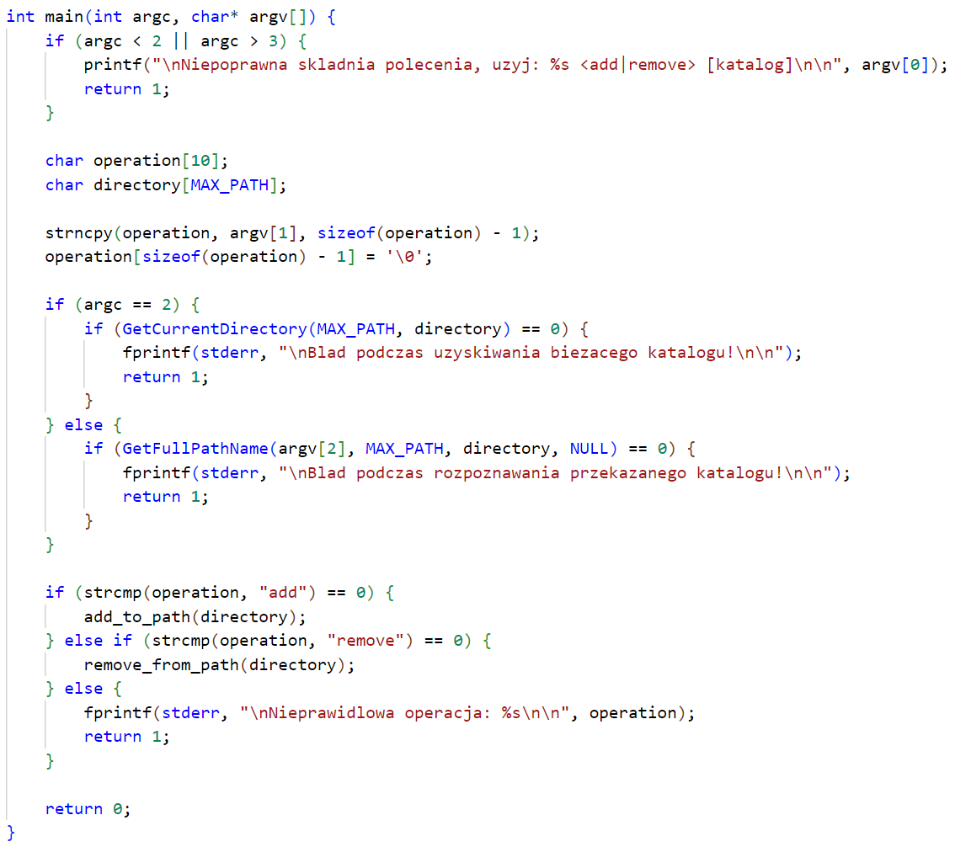
Opis działania funkcji:
- Sprawdza liczbę argumentów, jeśli użytkownik nie podał dwóch lub trzech argumentów, wypisuje odpowiedni komunikat i kończy działanie programu.
- Kopiuje pierwszy argument jako nazwę operacji.
- Ustala jaki katalog podać do dalszego działania programu:
  - Jeśli podano dwa argumenty, to przekazywany jest bieżący katalog. Jeśli operacja nie powiedzie się, wypisywany jest komunikat o błędzie i program kończy działanie.
  - Jeśli podano trzy argumenty, to przekazywany jest katalog z parametrów. Jeśli operacja nie powiedzie się, wypisywany jest komunikat o błędzie i program kończy działanie.
- Decyduje jaką wykonać operację (add lub remove).
- Wykonuje odpowiednią operację, jeśli nie ma takiej operacji to wypisuje odpowiedni komunikat.
- Kończy działanie programu po wykonaniu operacji lub wypisaniu komunikatu.

Instrukcja obsługi
Aby uruchomić program w języku C:
1. Skompiluj kod źródłowy:
gcc add2path.c -o add2path.exe
2. Uruchom program, jednym z poleceń:
.\add2path.exe add
.\add2path.exe add [katalog]
.\add2path.exe remove
.\add2path.exe remove [katalog]

Testowanie

5.1 Scenariusze testowe
- Dodanie obecnego katalogu.
- Usunięcie obecnego katalogu.
- Dodanie wybranego katalogu.
- Ponowne dodanie wybranego katalogu.
- Przekazanie złej ilości argumentów.
- Przekazanie złej nazwy operacji.

5.2 Przykładowe przebiegi scenariuszy testowych
- Dodanie obecnego katalogu.
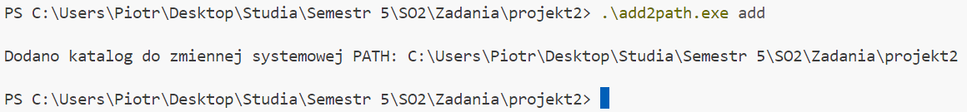
- Usunięcie obecnego katalogu.
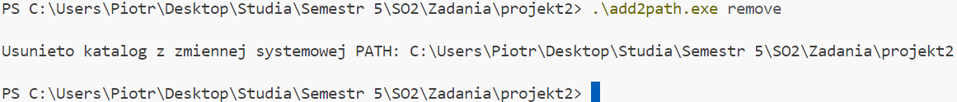
- Dodanie wybranego katalogu.
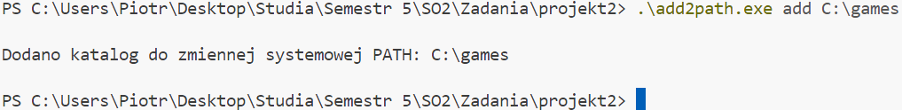
- Ponowne dodanie wybranego katalogu.
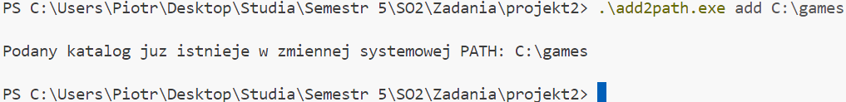
- Przekazanie złej ilości argumentów.
- Przekazanie złej nazwy operacji.
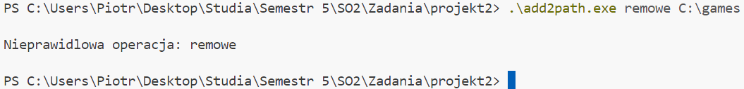

- Podsumowanie
W ramach projektu stworzono prosty program zarządzania zmienną środowiskową PATH, który umożliwia użytkownikowi wykonywanie operacje dodawania katalogu do zmiennej PATH lub usuwania katalogu z tej zmiennej w systemie operacyjnym Windows. Implementacja w języku C pozwoliła na wykorzystanie Windows API, w tym funkcji do manipulowania rejestrem systemowym. Projekt demonstruje, jak w sposób bezpieczny i trwały można modyfikować zmienne środowiskowe, jednocześnie uwzględniając konwersję ścieżek względnych na bezwzględne oraz dynamiczne zarzadzanie buforami.

- Bibliografia
- Funkcja GetCurrentDirectory: https://learn.microsoft.com/en-us/windows/win32/api/winbase/nf-winbase-getcurrentdirectory
- Funkcja GetFullPathName: https://learn.microsoft.com/en-us/windows/win32/api/fileapi/nf-fileapi-getfullpathnamea
- Funkcja RegOpenKeyEx: https://learn.microsoft.com/en-us/windows/win32/api/winreg/nf-winreg-regopenkeyexa
- Funkcja RegQueryValueEx: https://learn.microsoft.com/en-us/windows/win32/api/winreg/nf-winreg-regqueryvalueexa
- Funkcja RegSetValueEx: https://learn.microsoft.com/en-us/windows/win32/api/winreg/nf-winreg-regsetvalueexa

